# 联调综合检测装置软件需求

**1 工控机及测试板卡资源**

工控机选用研华工控的IPC-610L，主板选用AIMB-501CW，同时安装PCI-1716高分辨率多功能数据采集卡及PCI-1680U带隔离功能两端口CAN接口卡。

IPC-610是4U高、15槽上架式工业机箱，专为关键任务应用设计。该系列产品支持各种15 槽无源底板或ATX/microATX 母板，配有高效开关电源和易于维护的冷却风扇。ACP-4000 专门配有报警模块，可以监控系统状态，如电源、HDD、温度和风扇，最大程度缩短了系统的停机时间。该系列产品可以与多种标准计算外围设备进行整合，可随时满足恶劣工作环境中的不同应用需求。

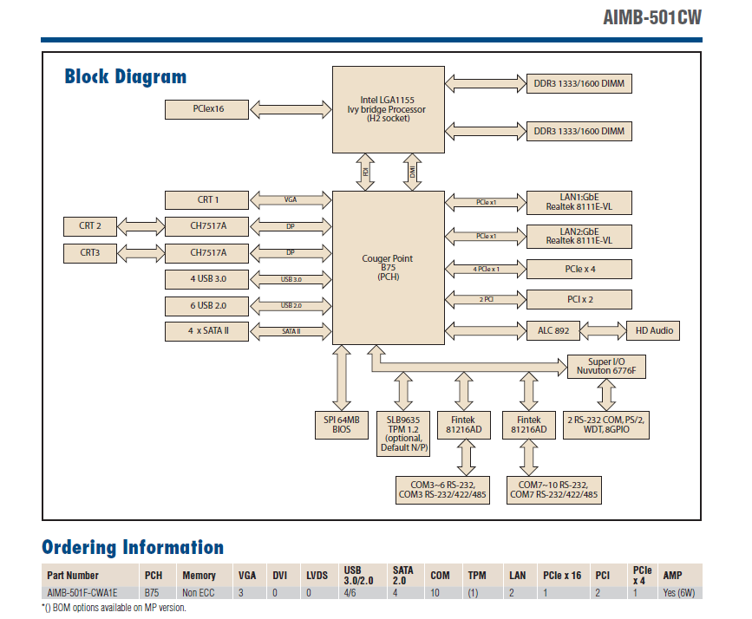

PCI-1716是宽功能强大的高分辨率多功能PCI书记采集卡，它带有一个250KS/s的16位A/D转换器，1K用于A/D的采样FIFO缓冲器，可以提供16路单端模拟量输入或8路差分模拟量输入，也可以组合输入。同时它带有2个16为D/A输出通道、16路数字量输入、16路数字量输出通道及1个10MHz的16位计数器通道。

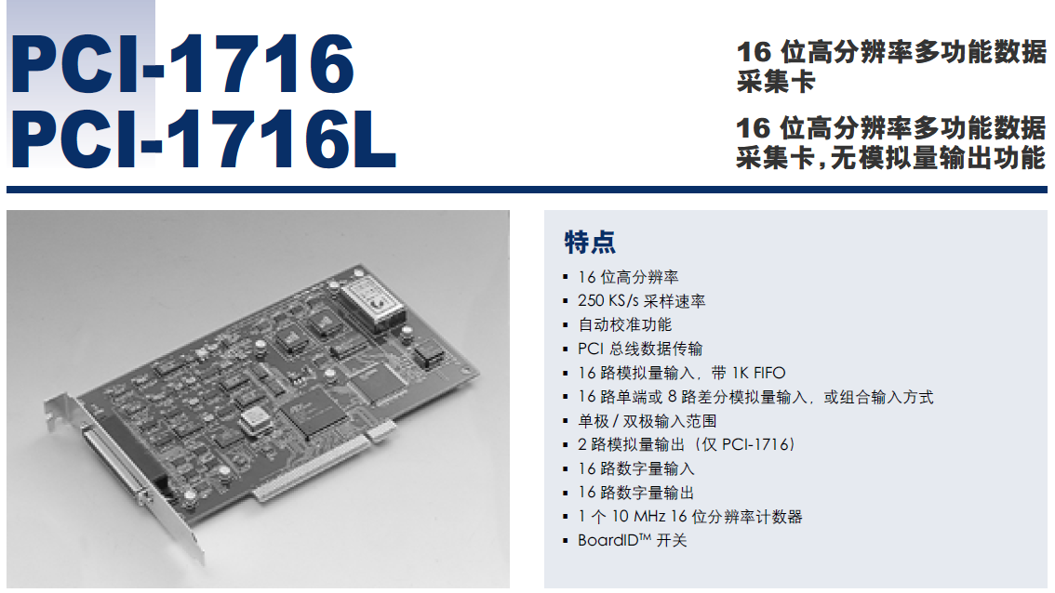

PCI-1680U是一款连接控制器局域网CAN和PC的专用通讯卡，由于带有内置的CAN控制器，PCI-1680U能够提供总线仲裁及查错功能，可以在检查到错误时自动重发数据，这就极大降低了数据丢失几率，有效确保了系统的可靠性。

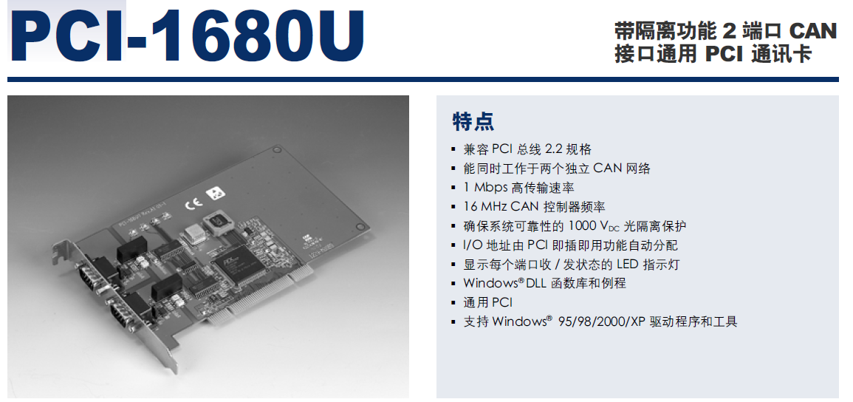

**2 检测测试装置组成**

控制板检测测试装置主要由工控机、测试板卡、接口板及被测板组成。



**3 检测装置上位机软件需求**

根据测试系统的功能需求，可将系统软件分成五大功能模块，分别为控制板资源设置、测试日志、自动检测、分步检测及测试报告管理。

控制板资源设置主要对被测控制板板载资源进行确认，同时检测装置程序内部对检测装置各硬件与控制板硬件进行匹配。

测试日志主要是对测试时间、地点、测试模式等进行设置，在测试报告保存及打印时一并输出。

自动检测功能可以自动检测控制板的各功能模块，需要检测的功能模块可通过点选方式进行选择，由于数字量输入输出、模拟量输入功能进行测试时，DSP需要通过总线将实测数据回测给检测装置，信号回测方式可选择CAN、LAN、RS232等方式，检测完成后可保存试验报告并生成报表。

分步检测功能可自行单步对控制板各功能模块进行检测，检测完成后可保存试验报告并生成报表。

测试报告管理模块可以对后台的数据库内测试报告进行查询、管理等功能。

**3.1数字量测试功能实现**

被测板通过接口板与检测装置连接。上位机软件首先发送CAN信息通知接口板切换相应的输入通道和输出通道，接收到接口板切换成功的信息反馈后，上位机软件设置板卡输出通道的值，延时100ms左右再读取输出通道的值。将板卡输出通道的值与输入通道的值作对比，判断测试结果是否符合要求。



**3.2模拟量测试功能实现**

被测板通过接口板与检测装置连接。上位机软件首先发送CAN信息通知接口板切换相应的模拟输入输出通道，接收到接口板切换成功的信息反馈后，上位机软件设置板卡模拟输出通道的值，延时100ms后再读取模拟输入通道的值。将模拟通道输出值与输入值进行对比，判断测试结果是否符合要求。



**3.3上位机软件测试配置文件**

如3.1与3.2所示，数字量与模拟量测试的流程为发送CAN信息进行通道切换后，上位机软件操作数据采集卡进行输出与读写操作。所有的模拟量和数字量的测试可以分为四个种类：

1、第一种输入输出关系表达式为y=ax+b,输出x为模拟量，输入y为模拟量。例如：数据采集卡输出模拟量1V，通过被测板和接口板后，数据采集卡相应的输入通道读取的模拟量为1.5V。

2、第二种输入输出关系表达式为y=f(x),输出x为模拟量，输入y为数字量。例如：数据采集卡输出模拟量0~3V（注：根据数据采集卡DA的转换速度和精度，电压从0V每n毫秒增加n毫伏，形成近似线性的电压信号），输出到达2V的时候，数据采集卡相应的数字输入通道处由高电平跳变为低电平。

3、第三种输入输出关系表达式为y=f(x),输出x为数字量，输入y为数字量。例如：数据采集卡数字量通道输出高电平信号，数据采集卡相应的输入通道上读取到低电平信号。

4、第四种输入输出关系表达式为y=Asin(x)+b,输出x为模拟量，输入y为数字量。例如：数据采集卡模拟量输出正弦波信号（注：输出信号方式如2中注所示），在正弦信号过零点时，数据采集卡数字量输入相应通道上由高电平跳变为低电平。

如上所述测试类型包含四种方式，通过配置文件来对测试的种类、测试的输入通道号、测试的输出通道号、板卡输出信号类型、板卡接收信号类型等信息。上位机软件通过配置文件提供的信息向接口板发送CAN信息切，在接收到接口板通道切换完毕的返回CAN信息后，上位机设置数据采集卡的输出通道输出信号，并设置数据采集卡输入通道接收信号。通过对比输出和输入的信号，对此次测试的结果进行判断（测试结果的判据包含在配置文件中）。